Ahora en esta guía vamos a compartir con la vista una lista de objetos propios provenientes del controlador, de tal manera que podamos integrar esa lista en la vista de forma y general una tabla de forma dinámica.

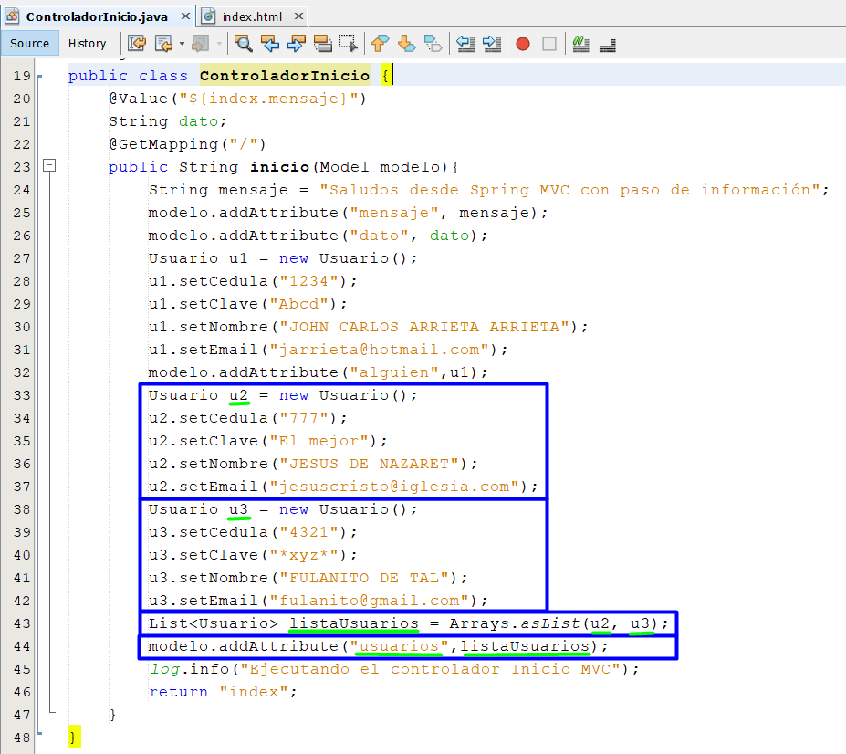

crearemos mas instancias para la clase usuario y les vamos a establecer el valor de una vez, creamos un arraylist para obtener estos datos y pasarlos al modelo.addAtribute

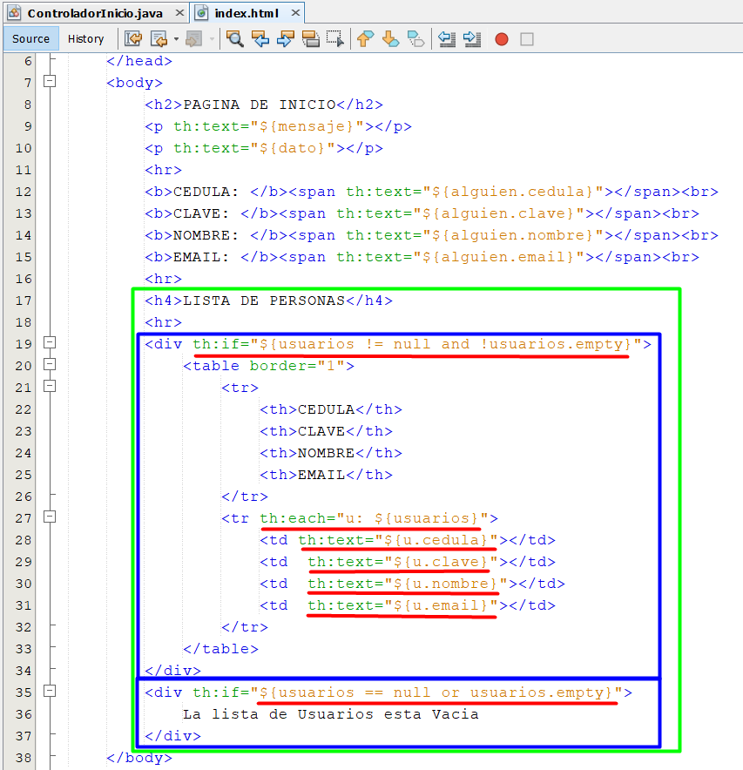

Crearemos una tabla en el html donde pasaremos en la obtendremos la lista creada anteriormente para esto usamos los comandos tables,td y th por donde pasamos la lista, después de revisar en el div con un if que el valor sea diferente de null y vacio.

si es vacío o null mandaremos un mensaje declarando que la lista esta vacia.

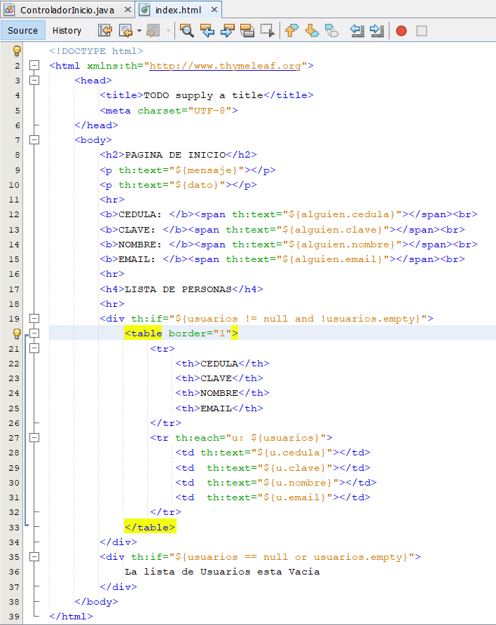

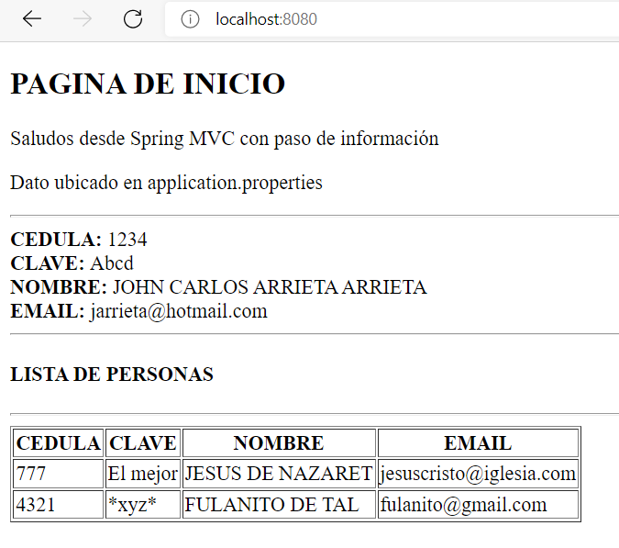

si todo esta bien vamos a poder observar los datos de la tabla.